GEZ | KARTA ADRESOWA ZABYTKU NIERUCHOMEGO |  | 3. Miejscowość  M A R Z E N I N
1. Nazwa  STANOWISKO ARCHEOLOGICZNE |  | 2. Czas powstania  skarb monet kultury prapolskiej, wczesne średniowiecze (monety) | 3. Miejscowość  M A R Z E N I N
8. Fotografia z opisem wskazującym orientację albo mapa z zaznaczonym stanowiskiem archeologicznym  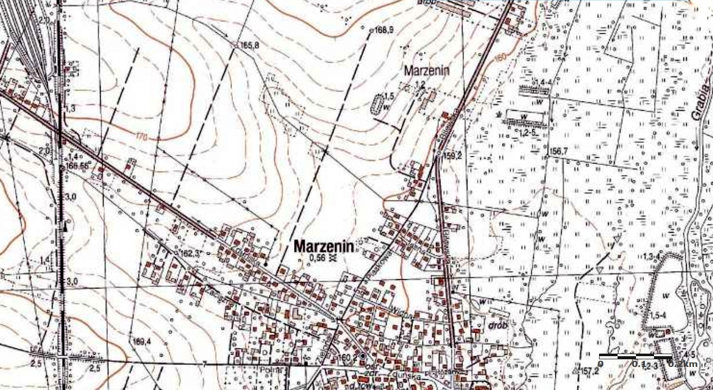  AZP 70-47/7  Godło arkusza (nr i nazwa): 122.314, Krasznice Osiedle |  |  | 4. Adres  AZP: 70-47  Nr stanowiska w miejscowości: 2  Nr stanowiska na obszarze: 7
5. Przynależność administracyjna

województwo łódzkie

powiat łaski

gmina Sędziejowice
 |  |  | 6. Formy ochrony
7. Opracowanie karty (autor, data i podpis)

Marta Danielska, 17.08.2018 r.
